ANEJO I.- INVENTARIO AMBIENTAL
Los factores ambientales que se han analizado en el presente inventario son los que se especifican a continuación:
MEDIO FÍSICO
I.1 Climatología y condiciones atmosféricas
I.2 Calidad del aire
I.3 Geología y geomorfología
I.4 Hidrología superficial
I.5 Suelos
- MEDIO BIOLÓGICO
I.6 Vegetación y usos del territorio
I.7 Fauna
I.8 Espacios protegidos
I.9 Paisaje
- MEDIO SOCIO-ECONÓMICO
I.10 Sistema territorial
I.11 Estructura demográfica
I.12 Sectores productivos
I.13 Patrimonio Histórico - Artístico
I.14 Vías pecuarias
I.15 Infraestructuras viarias
A continuación, se pasa a la descripción y caracterización de cada una de las variables ambientales apuntadas.
I.1.- CLIMATOLOGÍA Y CONDICIONES ATMOSFÉRICAS
I.1.1.- Valores Normales Reglamentarios del contexto ambiental
Las coordenadas de localización del Observatorio Meteorológico del que se han obtenido los datos para ésta caracterización climatológica del contexto ambiental, se ubican a una longitud λ = 03° 41’ W (Greenwich), latitud ϕ = 40° 25’ N y una altitud de 660 m.
El clima de Madrid, como corresponde a su localización geográfica, en la vertiente meridional de la Sierra de Guadarrama, resulta algo frío en invierno y caluroso en verano. En primavera y otoño las temperaturas son, en general, suaves. Así, la temperatura media (t) anual es de 13,9 °C. El mes más cálido (ver Cuadro I.1.1.- Valores Normales Climatológicos Reglamentarios (Madrid). Período 1.931 - 1.960) es julio, con una temperatura media de 24,2 °C y, el mes más frío, enero, con 4,9 °C.
La oscilación media diurna es mayor en verano que en invierno y alcanza su máximo en julio, mes en que la diferencia entre la media de las máximas (30,9 °C) y la media de las mínimas (17,5 °C), es de 13,4 °C. El valor mínimo corresponde a diciembre, con una oscilación térmica media de 6,7 °C.
El número medio de días con heladas es moderado (30,5 días). Las primeras heladas se presentan, con mayor frecuencia, a finales del mes de noviembre y las últimas a mediados del mes de abril.
La precipitación tiene un valor medio anual bajo (437,9 mm) (ver Cuadro I.1.1- Valores Normales Climatológicos Reglamentarios (Madrid). Período 1.931 - 1.960), casi en su totalidad en forma de lluvia. Así, al año se registran por término medio, 100,0 días de lluvia, 3,5 días de nieve y 1,9 días de granizo o pedrisco. Las mayores lluvias se producen en el otoño y en la primavera. El verano es seco y la mayor parte de las precipitaciones son de origen tormentoso. La insolación es alta, 2.872 horas anuales, correspondiendo el valor máximo a julio, con 382 horas, y el mínimo a diciembre, con 141 horas.
Las nieblas se producen en número moderadamente alto, 37,6 días; el rocío sólo 4,6 días por año y la escarcha 12,4 días.
Los vientos dominantes son del SW, siguiéndole los del EN con escasa diferencia. En general, de día son más frecuentes del SW y de noche del EN. En invierno dominan los del EN tanto de día como de noche. El valor medio de las velocidades alcanzadas por las rachas máximas anuales del viento es de 89 km/h.
La presión media anual, al nivel de la Estación Meteorológica, es de 705,3 mm.
En la clasificación climática según Köppen, la Provincia de Madrid queda incluida en el grupo Cs [Mesotermal (templado, húmedo con verano seco). Mediterráneo y lluvioso en invierno].
Con respecto al índice de aridez de Martonne figura en el tipo “estepas y países secos mediterráneos”, aunque casi en el límite superior y, de acuerdo con el índice termopluviométrico de Dantin y Revenga, en la zona árida, cerca del límite de la semiárida.
Cuadro I.1.1 - Valores Normales Reglamentarios (Madrid) Periodo 1931-1980

I.1.2.- Estación meteorológica
Para la caracterización de las condiciones atmosféricas se manejan los datos registrados en varios Observatorios Meteorológicos próximos al lugar.
Así, para el caso de la caracterización termométrica, pluviométrica y bioclimática del lugar, se manejan los datos registrados en el observatorio de “Collado Villalba (T-270)”.
Los datos de identificación de la estación meteorológica, son los que citan a continuación:
ESTACIÓN METEREOLÓGICA DE VILLALBA
- Denominación: Villalba
- Clave: T-270
- Estación: Termo-pluviométrica (T:24 años, Pp: 24 años)
- Coordenadas: Lat.: 40-18
Long.: 00-15 E
Alt.: 618 m.

I.1.3.- Régimen térmico
La temperatura media anual se sitúa en torno a los 12,8 ºC, con medias estivales de 21ºC e invernales de 5 ºC. La duración media del período de heladas es de tres meses (diciembre, enero y febrero) mientras que las temperaturas superiores a los 30 ºC se registran durante los meses de julio y agosto.

En el cuadro siguiente se indican las temperaturas medias anuales (º C), así como la media de las máximas y mínimas de las series estudiadas correspondientes a la misma estación meteorológica (T-270. Villalba).
 | Collado Villalba
Tª máxima absoluta de la serie | 39,0
Media de la Tª máxima del mes más cálido | 31,6
Tª media de las máximas | 18,2
Tª media anual | 12,8
Tª media de las mínimas | 6,2
Media de la Tª mínima del mes más frío | - 0,7
Tª mínima absoluta de la serie | - 14,0

I.1.4.- Régimen de precipitaciones
La precipitación media anual es de 637 mm. Como corresponde a unas condiciones continentales, el mayor volumen de precipitaciones se registra en otoño e invierno, en torno al 35% de la precipitación anual.
El mínimo anual corresponde al verano, que apenas acumula el 10% del agua recogida durante el año, con una precipitación media inferior a los 7 mm en el mes de julio.
De forma paralela, las precipitaciones máximas en 24 horas se registran en otoño-invierno, si bien en áreas más meridionales se pueden asociar a fenómenos tormentosos durante el período de estiaje.
La típica sequía mediterránea estival va siendo menos intensa a medida que nos acercamos a la sierra, como es el caso de Colmenarejo, así en la rampa o piedemonte el agua se encuentra disponible en el ecosistema de octubre a junio.

En cuanto a la evapotranspiración, alcanza valores de 4,749 mm, de media anual. El período seco, en el cual la precipitación mensual es inferior a la evapotranspiración potencial del mes (P<ETP), asciende a cinco (5) meses. En este sentido, el índice climático de Thorntwaite indica un tipo mediterráneo subhúmedo.
I.1.5.- Régimen de vientos
Los estudios climáticos regionales indican que en la mayor parte de la cuenca del Tajo el viento dominante durante los días de lluvia procede del Suroeste (SW), seguido en importancia por el del Oeste (O).
Los vientos procedentes de estas direcciones traen con mayor frecuencia los sistemas de borrascas que penetran en la Península Ibérica por el Noroeste (NO), que son los que proporcionan el mayor volumen de precipitaciones.
I.2.- CALIDAD DEL AIRE
La calidad del aire se encuentra condicionada por la cercanía de núcleos urbanos e industriales, que constituyen junto a las infraestructuras de transporte lineal, los principales agentes emisores de gases y partículas a la atmósfera.
La Comunidad de Madrid dispone de varias estaciones de la Red Manual DE Control de la Calidad del Aire en las localidades de Majadahonda, Collado Villalba, Las Rozas de Madrid, Móstoles y Torrelodones, estando emplazados los equipos dentro del casco urbano de dichas localidades. Para la medición de la concentración de ozono se han tomado datos de la estación de Guadarrama, por ser la más próxima al municipio que mide este parámetro.
El nivel de partículas en suspensión y de SO₂ medido en las estaciones próximas a Colmenarejo ha sido muy bajo, por lo que es de suponer que en dicho municipio donde la influencia del tráfico de vehículos es menor, el nivel de dichos contaminantes será aún más bajo.
I.3.- GEOLOGÍA Y GEOMORFOLOGÍA
I.3.1.- Contexto geológico zonal
El contexto geológico del municipio se localiza en la zona centro-oriental de la Provincia de Madrid; presenta una topografía muy contrastada con las elevaciones más importantes se sitúan en la zona septentrional, en relación con la sierra de Guadarrama y la Sierra de Hoyo de Manzanares.
Otra unidad con entidad morfológica muy característica corresponde al área de la cuenca de los ríos Guadarrama y Aulencia que presenta una topografía bastante aplanada con pendientes poco pronunciadas y pequeñas elevaciones. Esta zona esta situada entre las Sierras de Guadarrama y la rampa topográfica que se extiende desde el este de Valdemorillo hasta el nordeste de Torredolones. Esta superficie presenta unas cotas que fluctúan entre 850 y 950 m.
La rampa topográfica determina un marcado escalón que aproximadamente se corresponde con el límite entre los afloramientos ígneos y metamórficos y los depósitos terciarios de la Cuenca del Tajo, que afloran en el sureste de la Hoja 533 (18-21) del Mapa Geológico de España. San Lorenzo del Escorial escala 1:50.000, publicada por el Ministerio de Industria y Energía (1.989), y determina un brusco descenso de nivel hasta cotas del orden de 700 m. Esta rampa presenta una superficie bastante irregular y está marcada por importantes abarrancamientos correspondientes a los cauces del río Guadarrama y algunos de sus afluentes.
Bajo el punto de vista hidrográfico, la superficie de la Hoja Geológica corresponde a la cuenca del tajo, siendo los ríos más importantes el Guadarrama y el Aulencia.
La mayor parte de los materiales que afloran en la Hoja corresponden a granitoides hercínicos, encontrándose también un conjunto de ortogneises y metasedimentos de edades precámbricas-preordovícicas que constituyen un importante afloramiento en la zona noroccidental, y una serie de afloramientos menores que se extienden en el límite entre el conjunto ígneo y metamórfico y los sedimentos terciarios.
Desde el punto de vista Geológico la Hoja se localiza en la zona Galaico-Castellana dentro de la división establecida por LOTZE o en la zona Centro Ibérica, se caracteriza por ser muy heterogénea, abarcando áreas con metamorfismo de alto grado y abundantes intrusiones graníticas u otras áreas no metamórficas o con metamorfismo regional débil.
Dentro del ámbito del Sistema Central, el municipio se localiza en la zona occidental del Dominio Central, y junto al límite occidental, dentro del complejo de Guadarrama. Éste complejo está limitado al este por la falla de Berzosa y al oeste por el corrimiento de Santa María de La Alameda y se caracteriza por contener únicamente metasedimentos preordovícicos pelítico-grauváuicos suprayacentes a un conjunto ortogneísico integrado por materiales petrogenéticos.
Los materiales metamórficos están representados principalmente por ortoneises de diversas características composicionales y texturales y por una escasa proporción de metasedimentos.
I.3.2.- Petrología
I.3.2.1.- Rocas plutónicas
El municipio discurre por una unidad de Rocas graníticas Hercínicas constituida por Adamellitas biotíticas de grano medio. Tipo Zarzalejo-Valdemorillo porfídicas, por lo que a continuación se pasa a su caracterización.
a).- Adamellitas biotíticas de grano medio. Tipo Zarzalejo-Valdemorillo porfídicas
La forma del afloramiento es alargada en dirección NE-SO aunque se encuentra interferido por el N y E por la intrusión de unidades plutónicas más recientes. Esta parcialmente recubierta por sedimentos cuaternarios en su zona noroccidental, que ocultan en gran parte el contacto con las formaciones metamórficas de la zona de El Escorial.

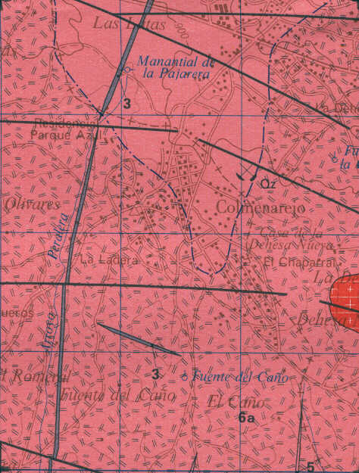
Unidad geológica constituida por rocas plutónicas, en concreto por Adamellitas biotíticas de grano medio
Mapa Geológico de España. 533 (18-21). San Lorenzo del Escorial. Instituto Tecnológico GeoMinero de España

Con respecto a las estructuras, se observa que las rocas del sector noroccidental presentan una orientación más o menos acentuada que se manifiesta en la disposición planar de los megacristales, enclaves y agregados micáceos.
El contacto con el granito tipo El Pendolero se puede observar en la proximidad al pueblo de Collado Villalba y también junto a la raqueta de Galapagar en la autovía N-VI. Se trata de un contacto soldado, esto es un contacto rápido pero del que no se puede definir un punto preciso de transición.
Esta unidad plutónica está compuesta fundamentalmente por adamellitas biotíticas, con transiciones a tipos granodioríticos biotíticos.
Desde el punto de vista textural, puede definirse una variedad porfídica y otra equigranular. El límite entre ambas presenta en la mayoría de las ocasiones un carácter transicional, encontrándose con relativa frecuencia una banda de adamellitas con megacristales.
El tipo de adamellitas porfídicas más comunes de esta unidad es una roca con megacristales de feldespato potásico con secciones rectangulares gruesas. El tamaño máximo de estos megacristales puede variar entre 1 y 3 cm, y su proporción es variable, aunque siempre son abundantes.
I.3.3.- Geomorfología

I.3.3.1.- Unidades geomorfológicas
El municipio ocupa zonas constituidas por la unidad geomorfológica denominada Pediment Inferior (M₁), a continuación se realiza una caracterización de la misma.

a).- Pediment Inferior (M₁)
La zona presenta características propias de pediment, pero a menudo están degradadas. Esta degradación consiste en la pérdida de parte del manto de alteración de modo que la morfología de detalle se describe como pediment de alteración y lavado.
Este nivel morfográfico está dominado por superficies irregulares, con abundancia de berrocales y relieves residuales, en las zonas graníticas. En estas zonas, donde la proporción de alterita retirada es considerable puede hablarse de superficie grabada parcialmente expuesta.
En todo caso, la morfología predominante de la rampa es la de una superficie grabada, caracterizada por la presencia de formas residuales de diversos tipos de dimensionamiento (inselbergs, bolos, etc.), entre los restos de un manto de alteración.
I.3.4.- Hidrogeología
La hidrogeología está condicionada por las características de los terrenos que la constituyen, pues en la zona granítica no hay verdaderas capas acuíferas.
Se encuentra comprendida dentro de la Unidad Hidrogeológica denominada Sustrato granítico-paleozoico, de dirección SO-NE.
Sus recursos subterráneos, únicamente pueden ser utilizados para cubrir demandas muy pequeñas (100 m³/dia como máximo en condiciones hidrogeológicas favorables) siendo la calidad del agua buena y los posibles focos de contaminación sólo afectan en la práctica a las aguas superficiales.
En lugares muy localizados se pueden encontrar manantiales, pero siempre de escaso caudal y en régimen muy variable.

I.4.- HIDROLOGÍA SUPERFICIAL
El río Guadarrama nace en el Puerto de la Fuenfría, cerca del pueblo de Cercedilla y discurre primero en dirección N-S hasta Guadarrama, donde recibe por su margen derecha el agua de los arroyos Jarosa y Guatel, y continúa con dirección Noroeste-Sureste hasta Villalba. Entre los pueblos de Villalba y Majadahonda tiende hacia el S-Sureste, entre Majadahonda y Batres se orienta en sentido sur y desde esta última localidad hasta su confluencia con el río Tajo en la provincia de Toledo, toma un rumbo Sur-Sureste.
En su curso alto atraviesa los municipios de Cercedilla, Los Molinos, Guadarrama, Collado Villalba y Galapagar. En su trayectoria hacia el Sur atraviesa los municipios de Torredolones, Colmenarejo, Villanueva del Pardillo, Las Rozas, Majadahonda, Villanueva de la Cañada y Brunete, entre otros.
El Guadarrama presenta un régimen pluvionival, con un caudal máximo en los meses de mayo a julio, determinado por la fusión de las nieves de su cabecera y con variaciones que dependen del régimen de precipitaciones.
Su afluente más importante es el río Aulencia, que se junta con el Guadarrama por su margen derecha en las inmediaciones de Villanueva de la Cañada. En sus tramos medios y bajo recibe numerosos arroyos (Peraleda, Membrillo y Valbellido, dentro del término municipal de Colmenarejo) y barrancos estacionales o semipermanentes, con un régimen natural de caudales controlado fundamentalmente por la respuesta a las precipitaciones. En la mayor parte de los casos los arroyos, debido a la escasa longitud,corto recorrido y la alta concentración poblacional, poseen un caudal que procede más de su función como colectores de aguas residuales que de caudales naturales.

El río Aulencia cuenta con el embalse de Valmayor, que además de ser el mayor de los embalses reguladores de la cuenca de del Guadarrama, constituye el principal punto de abastecimiento de agua superficial de su cuenca. Aguas abajo de este embalse, también con funciones de abastecimiento, se encuentra la presa de Aulencia, con una capacidad inferior a 1 Hm³, cuyo aporte de agua procede del arroyo de Peraleda.
La contaminación de los cursos fluviales tiene su origen principalmente en los vertidos urbanos, con un caudal que puede alcanzar valores diez veces superiores a los que tienen en régimen natural durante el estiaje (Cubillo, 1984).
Para conocer el grado de contaminación del río Aulencia únicamente existe un punto de muestreo, localizado aguas abajo del embalse de Valmayor. Las determinaciones físico-químicas obtenidas fueron (fuente: CEDEX 1994):
- Conductividad (μmho/cm a 20ºC): 260
- pH: 7,3
- Alcalinidad total (mg/l CO₃Ca): 55
- Oxígeno disuelto (mg/l): 5,0
- NH₄+mgN/l (Nitrógeno amoniacal): 0,69
- NO₂-mgN/l: 0,001
- NO₃-mgN/l: 5,9
- P Total mg/l: 0,44
Las concentraciones de nitrógeno amoniacal y fósforo total responden a vertidos urbanos de la comarca de El Escorial.

I.5.- SUELOS
I.5.1.- Asociaciones de suelos
Para la caracterización de los tipos de suelos y asociaciones de suelos que se presentan en el municipio se utiliza el Mapa de Asociaciones de Suelos de la Comunidad de Madrid, a escala 1:200.000, publicado por la Consejería de Agricultura (1990).
En el municipio se presenta una asociación de suelos constituida por Cambisoles (CM)
a).- Cambisoles (CM)
Es uno de los grupos de mayor representación y extensión dentro de la Comunidad de Madrid al desarrollarse especialmente tipo de material geológico, pero sobre todo a partir de las litologías más bien ácidas como granitos, gneises, esquistos, pizarras, micacitas y cuarcitas.
La característica fundamental de estos suelos es la presencia en su morfología de un horizonte o capa de alteración, que se corresponde con el antiguo horizonte (B) de Kubiena y que en la nomenclatura de los sistemas FAO y Soil Taxonomy se designa como horizonte B “cámbico”.
Es un horizonte que se forma por alteración “in situ” de los minerales de las rocas o materiales de partida y que se traduce en un color pardo vivo, una estructura típica, una liberación de óxidos de hierro y la presencia todavía en cantidad apreciable de minerables alterables procedentes de los materiales parentales.
Además del horizonte B cámbico puede tener un horizonte A ócrico o úmbrico e incluso un A móllico, siempre que esté situado inmediatamente encima de un horizonte B cámbico con grado de saturación menor del 50%.

Son suelos muy abundantes que se corresponden con las tierras pardas y suelos pardos de otras clasificaciones.
Dentro de la Soil Taxonomy se incluyen en el orden de los Inceptisoles, donde pueden aparecer como aquepts, ochrepts y umbrets. En Colmenarejo, aparecen Cambisoles eútricos (CMe) o según la Soil Taxonomy Inceptisol ochrepts
a.1).- Cambisoles eútricos (Cme)
Tienen un horizonte A ócrico y un grado de saturación del 50% o más, entre los 20 y 50 cm, de profundidad a partir de la superficie y no son calcáreos dentro de esa profundidad.
Tienen un horizonte cámbico con coloración parda pero sin tendencia al rojo, con matiz según las tablas Munsell menos rojo que 7,5 YR o si tienen ese matiz que la intensidad de color sea 4 o menor de 4.
Carecen de propiedades gleicas en una profundidad de 100 cm a partir de la superficie.
Los Cambisoles eútricos, aunque no tienen carbonato cálcico tienen un pH próximo a la neutralidad y con saturación mayor que 50%.
No presentan problemas de salinidad y son pobres en materia orgánica, con humificación alrededor de 8. Son de textura franco arcillo arenosa, es decir, de tipo medio, con algo de pedregosidad en el perfil, con permeabilidad de media a rápida y valores medios también para la retención de agua.

Sus características físicas, mecánicas y químicas se muestran en la siguientes tablas:
Leyenda
LL: Límite líquido
LP: Límite plástico
DR: Densidad real
DA: Densidad aparente
PER: Permeabilidad
RA: Retención de agua
LR: Límite de retracción
P: Piedra
G: Grava
T. fina: Tierra fina
Ar: Arena
L: Limo
Ac: Arcilla
MO: Materia orgánica
C: Carbono
N: Nitrógeno
C/N: Relación Carbono/Nitrógeno
CO₃Ca: Carbonato cálcico
Salin.: Salinidad
pH: Acidez
V: Saturación en bases

Cuadro 1.5.1.
Horizonte |  | A | B | C
Profundidad (cm) |  | 23,00 | 38,00 | 94,00
Determinaciones físicas | LL | 31,00 | 36,00 | 39,00
Determinaciones físicas | LP | 17,00 | 16,00 | 18,00
Determinaciones físicas | DR | 2,73 | 2,70 | 2,65
Determinaciones físicas | DA | 1,57 | 1,60 | 1,73
Determinaciones físicas | PER | 95,00 | 55,00 | 25,00
Determinaciones físicas | RA | 33,00 | 33,00 | 30,00
Determinaciones físicas | LR | 20,00 | 17,00 | 19,00
Determinaciones físicas de los Cambisoles eútricos (Cme)

Cuadro 1.5.2.
Horizonte |  | A | B | C
Análisis mecánico | P | 4,00 | 3,00 | 4,00
Análisis mecánico | G | 22,00 | 20,00 | 30,00
Análisis mecánico | T. fina | 74,00 | 77,00 | 66,00
Análisis mecánico | Ar | 59,00 | 54,00 | 63,00
Análisis mecánico | L | 26,00 | 21,00 | 14,00
Análisis mecánico | Ac | 15,00 | 25,00 | 23,00
Análisis mecánico de los Cambisoles eútricos (Cme)

Cuadro 1.5.3.
Horizonte |  | A | B | C
Determinaciones químicas | MO | 1,57 | 0,48 | 0,23
Determinaciones químicas | C | 0,91 | -- | --
Determinaciones químicas | N | 0,12 | 0,05 | 0,03
Determinaciones químicas | C/N | 7,90 | -- | --
Determinaciones químicas | COCa | 0,00 | 0,00 | 0,00
Determinaciones químicas | Salin. | 0,50 | 0,40 | 0,30
Determinaciones químicas | PH | 7,20 | 7,00 | 6,45
Determinaciones químicas | V | 73,00 | 69,00 | 55,00
Determinaciones químicas de los Cambisoles eútricos (Cme)
A continuación se presenta el mapa de suelos a escala 1:50.000, facilitado por el Servicio de Información Ambiental de la Consejería de Medio Ambiente. En esta cartografía se utiliza la clasificación sistemática Soil Taxonomy (USDA, 1975).

I.6.- VEGETACIÓN Y USOS DEL TERRITORIO
Para la mejor identificación y caracterización de la vegetación se ha utilizado la información que aporta el “Mapa de cultivos y aprovechamientos” a escala 1: 50.000, correspondiente a la Hoja nº 533 (18-21) de San Lorenzo del Escorial, elaborado por la Dirección General de Producción Agraria y editado por el Ministerio de Agricultura en Madrid, 1.978.
Para determinar la vegetación potencial del municipio se ha utilizado la “Memoria del Mapa de Series de Vegetación de España”, editado por el Ministerio de Agricultura, Pesca y Alimentación (1987).
Además, para la determinación de la vegetación actual se ha manejado el Mapa de Vegetación, a escala 1:50.000, facilitado por el Servicio de Información Ambiental de la Consejería de Medio Ambiente, perteneciente a la serie de Cartografía Ambiental de los Municipios de la Comunidad de Madrid
I.6.1.- Vegetación potencial
Desde el punto de vista fitoclimático el municipio se localiza en el piso supramediterráneo donde los inviernos son particularmente rigurosos y largos.
Los principales valores termoclimáticos son los siguientes: Temperatura media anual (T) entre 8 y 15ºC, media de las mínimas del mes más frío (M) entre 2 y 9ºC, índice de termicidad (It) con valores comprendidos entre 60 y 210. Se pueden producir heladas desde los meses de septiembre a junio, en particular en el horizonte superior del piso. El ombroclima es muy variable, ya que oscila desde el seco inferior al hiperhúmedo, lo que condiciona una enorme variación en la vegetación que se presenta.
Los ecosistemas maduros existentes tienen carácter forestal y una buena parte de las series todavía conservan restos de los bosques primitivos.

El municipio se encuentra incluido en la Serie Supra-mesomediterránea guadarrámica, ibérico-soriana, celtibérico-alcarreña y leonesa silicícola de Quercus rotundifolia o encina (Junipero oxycedri-Querceto rotundifoliae sigmetum). VP, encinares y se presenta en su faciación mesomediterránea con Retama sphaerocarpa.
De igual modo, en el municipio la Geoserie edadófila corresponde a la Geomacroserie riparia silicífila mediterráneo-iberoatlántica de las Alisedas.
La serie de los carrascales supramediterráneos en su conjunto muestra preferencias por los territorios de clima continental, en los que desplazar total o parcialmente a los bosques esteparios de sabinas albares y enebros. En los territorios más lluviosos o menos continentales las series de los carrascales supramediterráneos han sido sustituidas por los robledales.
- Serie Supra-mesomediterránea guadarrámica, ibérico-soriana, celtibérico-alcarreña y leonesa silicícola de Quercus rotundifolia o encina (Junipero oxycedri-Querceto rotundifoliae sigmetum). VP, encinares.
La serie supra-mesomediterránea silicícola seca y sub-húmeda, o topográficamente húmeda, de la carrasca o encina (Quercus rotundifolia), corresponde en su estado maduro ó clímax a bosques densos de encinas, en los que pueden hallarse en ciertos casos enebros o quejigos y, en algunas ocasiones, alcornoques o robles melojos.
El municipio esta situado en la serie más continental, donde el termoclima oscila de los 9° a los 13° C y las etapas de sustitución de los bosques cabeza de serie (carrascales) son piornales, retamares y jarales.
a).- Faciación mesomediterránea con Retama sphaerocarpa
La serie continental lleva retamares (Retamion sphaerocarpae), Cytisus scoparius, Genista cinarascens y Adenocarpus aureus.

Tras la etapa de los berceales de Stipa gigantae y Stipa lagascae, los jarales pringosos con Cistus ladanifer, llevan sobre todo Lavandula pedunculata, que pone de relieve los estadíos mas degradados de esta serie continental.
En el cuadro siguiente se presentan las etapas de regresión y los bioindicadores de la serie.
Cuadro 1.6.1.
Nombre de la serie | Guadarrámico-Ibérica (supra-meso) silicícola de la encina
Árbol dominante | Quercus rotundifolia
Nombre fitosociológico | Junipero oxycedri-Quercueto rotundifoliae sigmetum
Bosque | Quercus rotundifolia  Juniperus oxycedrus  Lonicera etrusca  Paeonia broteroi
Matorral denso | Cytisus scoparius  Retama shaerocarpa  Genista cinerascens  Adenocarpus aureus
Matorral degradado | Cistus ladanifer  Lavandula pedunculata  Rosmarinus officinalis  Helichrysum serotinum
Pastizales | Stipa gigantean  Agrostis castellana  Poa bulbosa
Fuente: Mapa de las Series de Vegetación de España. MAPA(1987)

I.6.2.- Vegetación actual y usos del territorio
En la actualidad el encinar típico mediterráneo del municipio presenta diferentes grados de conservación de la masa arbórea, así existen formaciones bien conservadas de encina o carrasca como es el caso del Monte preservado; en función de la carga ganadera histórica se reconocen praderías con pies aislados o en grupos de encinas, en otras zonas donde los usos ganaderos han sido abandonados aparecen pies de encinas dispersas con matorral dominados por la retama (Retama sphaerocarpa); los bordes de los caminos existentes o allí donde la presión ganadera ha sido más intensa aparecen retamares más extensos e incluso eriales con diferente cobertura de retama, por último, en las zonas improductivas (de carácter urbano) se localizan la red de caminos existentes y las zonas urbanas.
En el municipio se distinguen las siguientes unidades de vegetación:
- Encinar
- Encinar con matorral
- Praderías con encinas dispersas
- Matorral – erial
- Sotos, riberas y vegetación palustre
- Improductivo - urbano

Ver mapa 2- Vegetación y mapa 3- Ecosistemas

1.- Encinar (Quercus rotundifolia)
En la actualidad constituye la representación de la vegetación natural típica de la zona.
Esta unidad se encuentra compuesta fundamentalmente por encina (Quercus rotundifolia) acompañada por gran cantidad de carrasca en el sotobosque y según exposiciones y profundidad de suelo aparece el enebro de miera ((Juniperus oxycedrus).

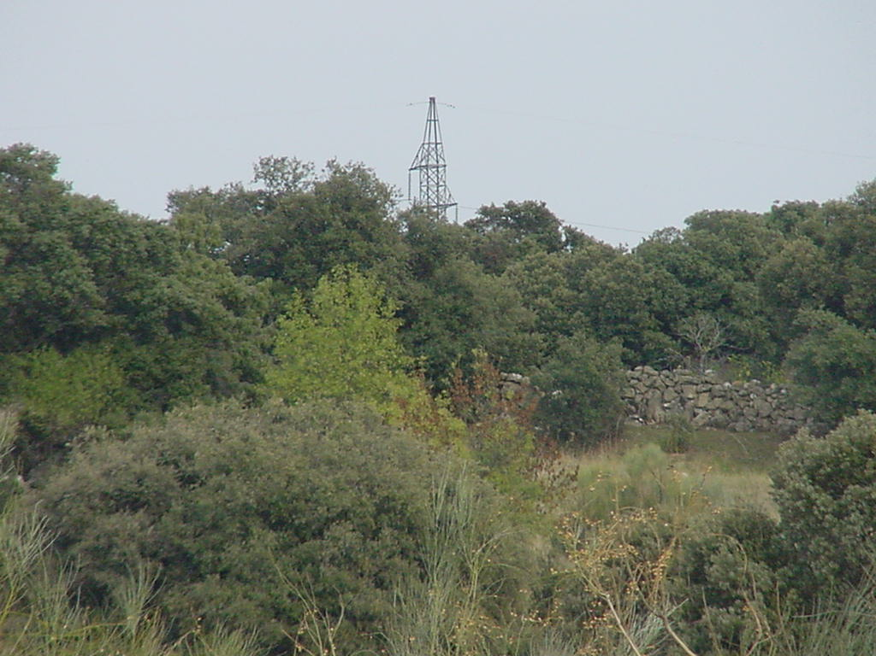
Zona de encinar catalogada como Monte Preservado.

Las especies que se pueden localizar en estos encinares son fundamentalmente las que se relacionan:
- Quercus rotundifolia Encina, carrasca

- Retama sphaerocarpa Retama común
- Rosmarinus officinalis Romero
- Thymus mastichina Tomillo
- Lavandula pedunculata Cantueso
- Dahne gnidium Torvisco
- Halimium viscosum Jaguarzo blanco
- Pistacia terebinthus Cornicabra
- Ruta montana
- Dactis glomerata
- Bromus sp.
- Agrostis stolonifera
- Trifolium cherleii
- Trifolium subterraneum

- Senecio vulgaris

2.- Encinar con matorral
La etapa de degradación del encinar supone el aclareo del encinar y la presencia más abundante de carrasca en el sotobosque y de matorral compuesto fundamentalmente por retama, e incluso por eriales que ocupan zonas abandonadas por la ganadería.
En determinadas zonas aparece también el enebro (Juniperus oxycedrus).

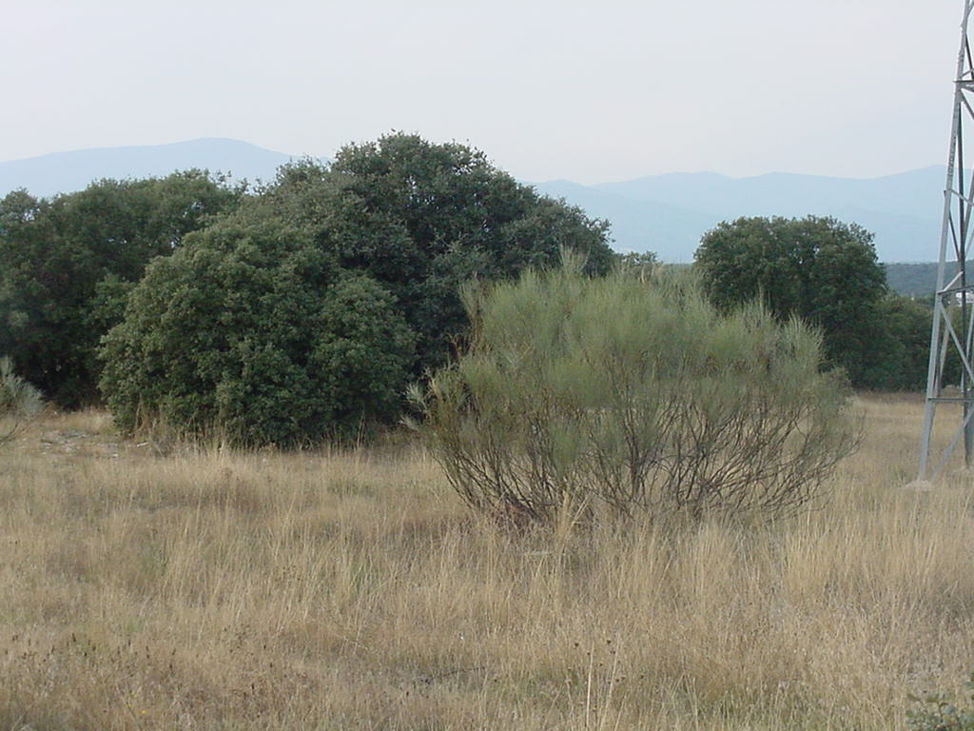
Encinas dispersas con enebro y retama

3.- Praderías con encinas dispersas
Debido al progresivo abandono de la ganadería se pueden localizar en el territorio praderas con diferentes grados de conservación en función de la época en la que fueron abandonadas.
En las lindes de las parcelas generalmente valladas con piedra del lugar, aparecen pies de encinas dispersas al igual que los berrocales donde aparecen las típicas agrupaciones de vegetación.

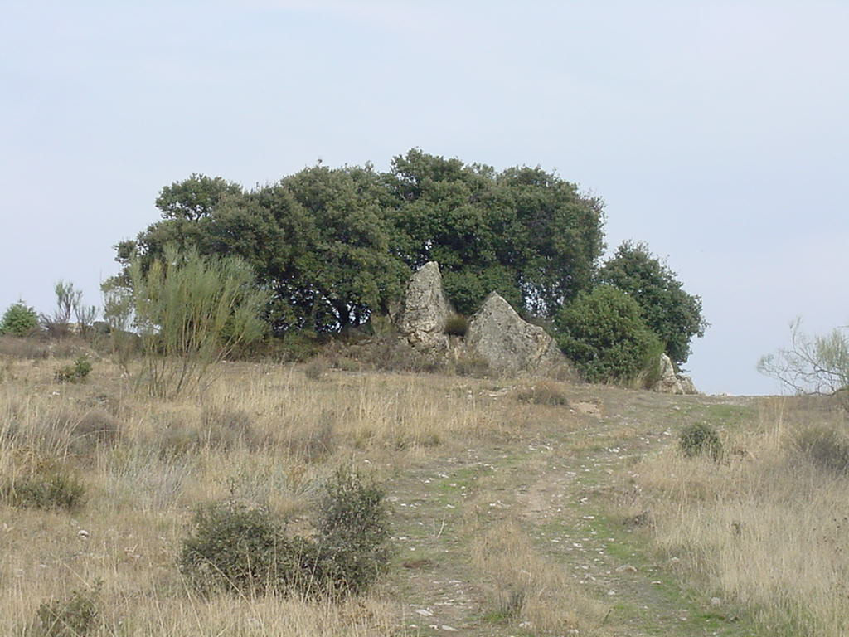

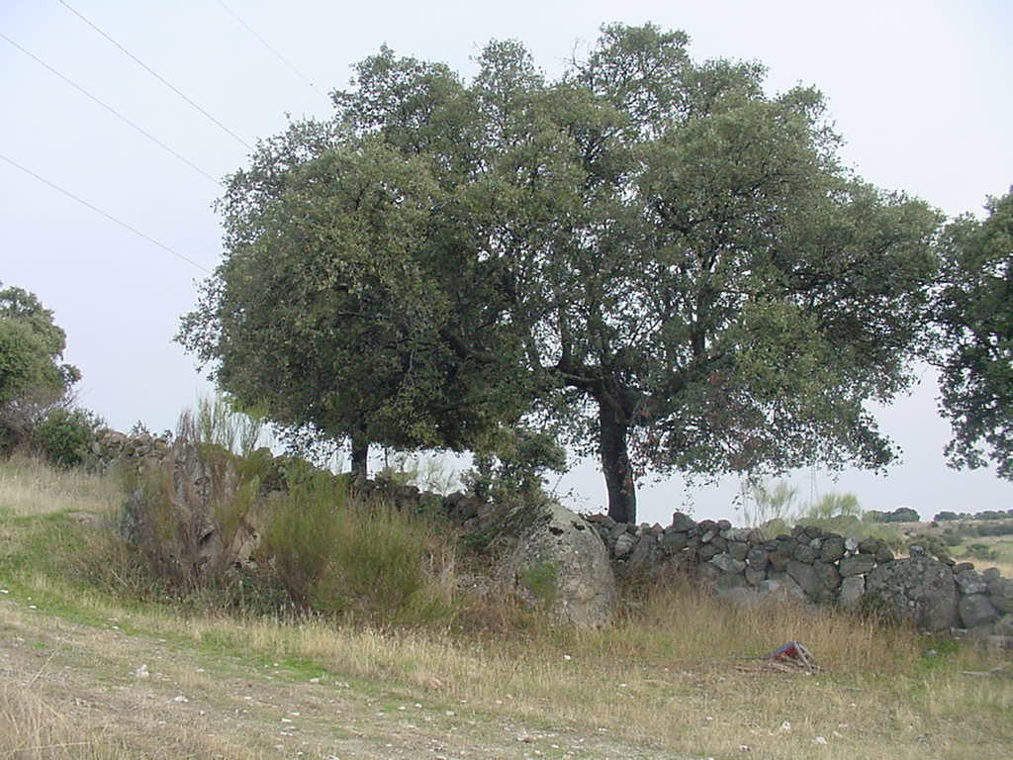

Berrocales típicos y lindes de parcelas con pies de encina, carrasca y enebro

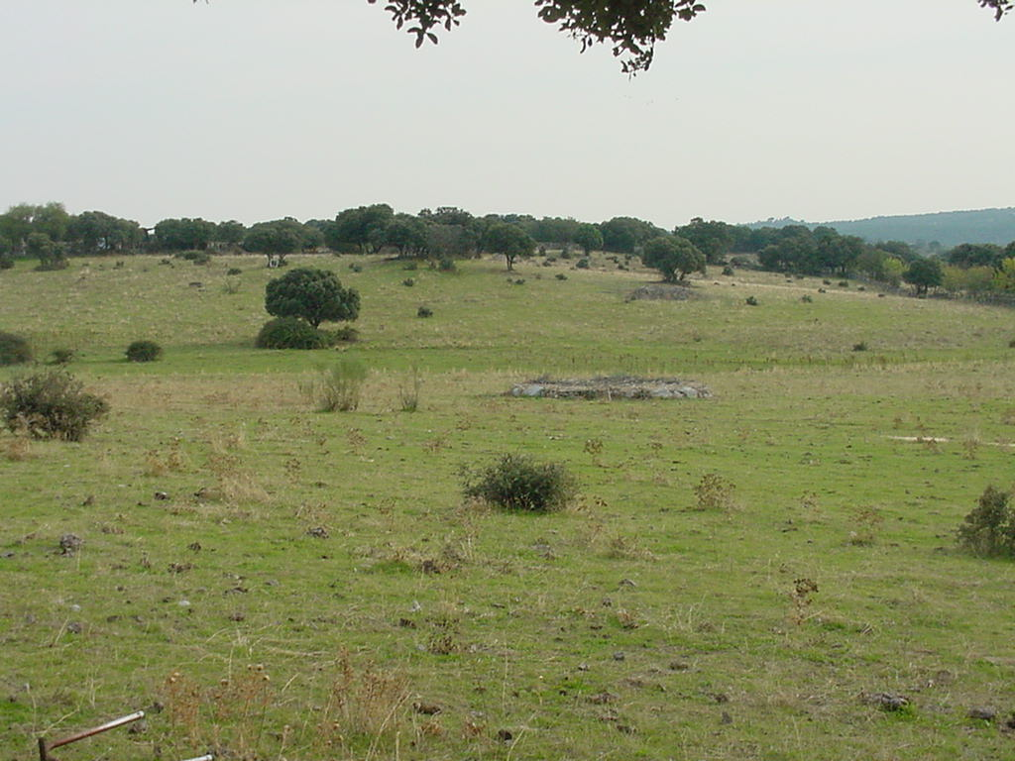

Praderías con pies dispersos de encina

4.- Matorral – erial
En las fincas donde antaño se presentaban usos ganaderos, que fueron abandonadas, y fundamentalmente en la linde de éstas con los caminos, se presentan eriales con retama con diferentes grados de cobertura.
Otras especies presentes son Thymus vulgaris, Artemisia campestris, Ruta montana, Avena fatua, etc.

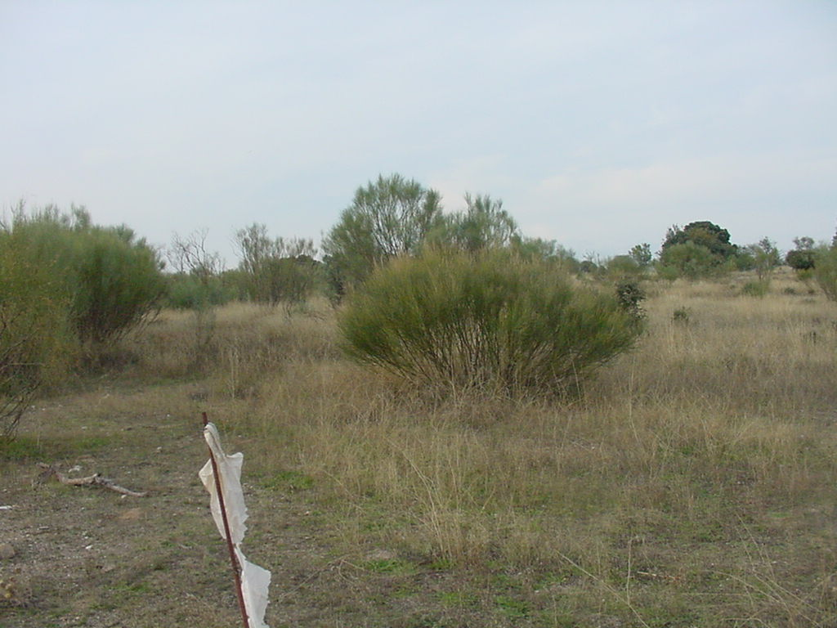
Zona de erial con matorral de degradación construido fundamentalmente por retama

5.- Sotos, riberas y vegetación palustre
La vegetación de ribera se encuentra representado a lo largo de los cauces del río Aulencia y los arroyos existentes
Las especies dominantes en la vegetación de ribera son el chopo negro (Populus nigra), sauces (Salix fragilis, Salix salvifolia, Salix purpurea, Salix atrocinerea y Salix triandra), fresnos (Fraxinus angustifolia), arbustos espinosos como la rosa silvestre (Rosa spp.), el majuelo (Crataegus monogyna) y las zarzamoras (Rubus sp.) etc., y otras herbáceas como el carrizo (Phragmites australis) y el junco churrero (Scirpus holoschoenus).
Los arroyos presentan una vegetación muy similar aunque con una diversidad menor.

Esta vegetación de ribera supone un importante corredor faunístico que permite el movimiento y la conexión de la fauna entre los distintos encinares.
6.- Improductivo – urbano
Se incluyen en esta categoría los caminos existentes y las zonas urbanas existentes.

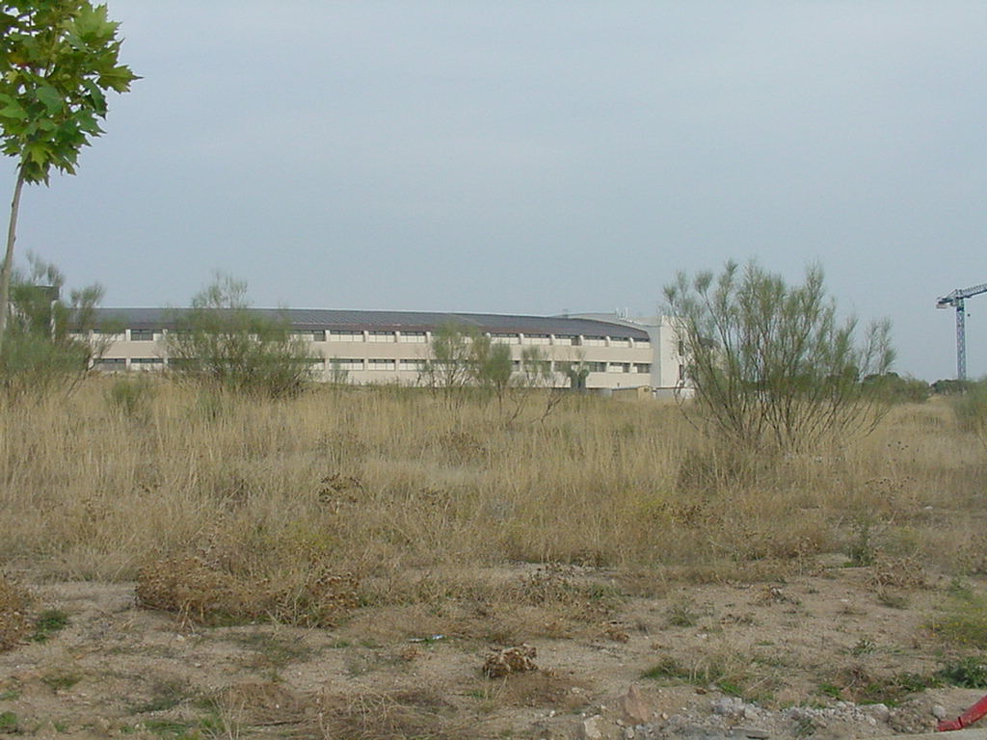
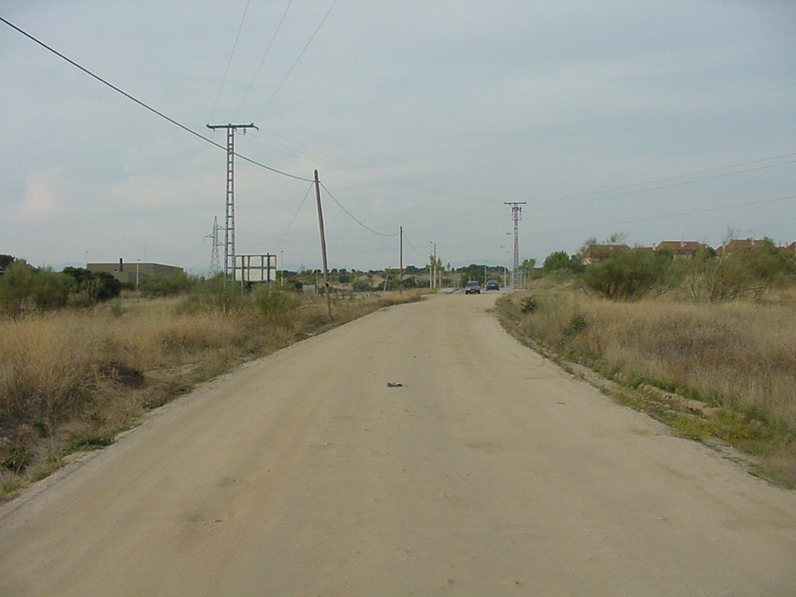
Complejo Universitario y caminos existentes

I.7.- FAUNA
Teniendo en cuenta las unidades de vegetación que se han descrito en el apartado anterior se definen los siguientes biotopos faunísticos:
1.- Encinares
2.- Matorral con encinas dispersas
3.- Erial – matorral
4.- Sotos, riberas y vegetación palustre
5.- Improductivo - urbano

I.7.1.- Biotopos y fauna asociada
1.- Encinares
Los encinares bien conservados proporcionan a la fauna local abundante alimento en determinadas épocas del año y sobre todo refugio.
Los anfibios se encuentran representados por el sapo partero (Alytes obstetricans), el sapillo moteado (Pelodytes punctatus), sapo común (Bufo bufo) y sapo de espuelas (Pelobates cultripes).
Los reptiles se encuentran representados por el lagarto ocelado (Lacerta lepida), la lagartija ibérica (Podarcis hispanica), la lagartija colilarga (Psamodromus algirus), la
culebra de herradura (Coluber hippocrepis), la culebra lisa meridional (Coronella girondica) y la culebra bastarda (Malpolon monspessulanus).
El grupo de las aves es el que presenta mayor número de especies se presenta el ratonero común (Buteo buteo), el milano negro (Milvus migrans), el milano real (Milvus milvus), el alcotán (Falco subbuteo), el cernícalo vulgar (Falco tinnunculus), la paloma torcaz (Columba palumbus), la tórtola común (Streptopelia turtur), el críalo (Clamator glandarius), el águila culebrera (Circaetus gallicus), el azor (Accipiter gentilis), el gavilán (Accipiter nissus), el águila calzada (Hieraetus pennatus), la lechuza común (Tyto alba), el búho real (Bubo bubo), el autillo (Otus scops), el mochuelo (Athene noctua), el búho chico (Asio otus), el cárabo (Strix aluco), la carraca (Coracias garrulus), la abubilla (Upupa eppos), el pito real (Picus viridis), el alcaudón común (Lanius senator), el alcaudón real (Lanius excubitor), el estornino negro (Sturnus unicolor), el mirlo común (Turdus merula), el zorzal charlo (Turdus viscivorus), el herrerillo común (Parus major), el chorlitejo chico (Charadrius dubius), el mito (Aegithalos caudatus), el gorrión común (Passer domesticus), el pardillo común (Acanthis cannbina), la perdiz común (Alectoris rufa), y algunas especies invernantes como es el caso de la bisbita común (Anthus pratensis), la tarabilla común (Saxicola torquata) y el zorzal común (Turdus phylomelos).
Como principales aves de paso utilizan el territorio y según el Atlas de las Aves Nidificantes en Madrid publicado por la Agencia de Medio Ambiente (1994) aparecen el buitre negro (Aegypius monachus), el águila imperial (Aquila adalberti), águila real (Aquila chrysaetos) y el águila perdicera (Hieraetus fasciatus)
El grupo de los mamíferos se encuentra representado fundamentalmente por especies como el erizo común (Erinaceus europaeus), la musaraña común (Crocidura russula), la musarañita (Suncus etruscus), el topo (Talpa europaea), el conejo (Oryctolagus cuniculus), el topillo común (Microtus duodecimuncuscatus), la rata de agua (Arvicola sapidus), el ratón de campo (Apodemus sylvaticus), el ratón moruno (Mus spretus), la rata común (Rattus norvegicus), la rata campestre (Rattus rattus), el zorro (Vulpes vulpes), el tejón (Meles meles), la comadreja (Mustela nivalis) y el jabalí (Sus scrofa).

2 y 3.- Matorral con encinas dispersas y erial-matorral
En estas zonas donde los pies arbóreos se concentran fundamentalmente en las lindes de las parcelas y presentan un grado de cobertura muy variable aparecen fundamentalmente el lagarto ocelado (Lacerta lepida), la lagartija ibérica (Podarcis hispanica) y la culebra de escalera (Elaphe scalaris).
Entre las aves nidificantes se puede citar el cernícalo vulgar (Falco tinnunculus), la perdiz roja (Alectoris rufa), la cogujada común (Galerida cristata), la totovía (Lullula arborea), la tarabilla común (Saxicola torquata) y el triguero (Miliaria calandra), el esmerejón (Falco columbarius), la paloma torcaz (Columba palumbus), el abejaruco (Merops apiaster), la abubilla (Upupa epops), la grajilla (Corvus monedula), la corneja (Corvus corone), la urraca (Pica pica), la collalba gris (Oenanthe oenanthe), el verderillo (Serinus serinus), el jilguero (Carduelis carduelis), el pardillo común (Acanthis cannabina) y el escribano montesino (Emberiza cia).
4.- Sotos, riberas y vegetación palustre
La presencia de agua y arbustos espinosos favorece el flujo de fauna procedente de biotopos circundantes hacia dichos cauces, por lo que muchas especies de vertebrados propias de estos hábitats desarrollan parte de sus ciclos vitales al amparo de la vegetación riparia.
Los anfibios presentes en este biotopo son, entre otros: gallipato (Pleurodeles waltl), sapo partero común (Alytes obstetricians), sapo común (Bufo bufo) y rana común (Rana perezi)
Los reptiles poseen aquí un medio muy propicio para el desarrollo de su ciclo vital, unos por estar muy ligados al medio acuático, como es el caso del galápago europeo (Emys orbicularis), y otros por la gran cantidad de invertebrados que aparecen en verano y primavera, y que les sirven como alimento, dentro de este grupo se encuentra el lagarto ocelado (Lacerta lepida), la lagartija ibérica (Podarcis hispanica) y la culebra de escalera (Elaphe scalaris).
Gracias a la gran diversidad de la vegetación de las zonas de ribera, este biotopo presenta una gran variedad de aves nidificantes, entre las que se pueden distinguir: el cernícalo vulgar (Falco tinnunculus), la perdiz roja (Alectoris rufa), la tórtola común (Streptopelia turtur), el mochuelo (Athene noctua), el abejaruco (Merops apiaster), el ruiseñor bastardo (Cettia cetti), el verdecillo común (Serinus serinus) y el jilguero (Carduelis carduelis). Las aves invernantes están representados por: la garza real (Ardea cinerea), ratonero común (Buteo buteo), petirrojo (Erithacus rubecula), etc.
Algunas especies de mamíferos utilizan este biotopo como lugares de descanso y utilizan los cauces de los ríos con fines alimenticios y como bebederos, entre ellas destacamos el erizo común (Erinaceus europaeus), la musaraña común (Crocidura russula), el murciélago común (Pipistrellus pipistrellus), el conejo (Oryctolagus cuniculus), el topillo común (Microtus duodecimcostatus), el ratón de campo (Apodemus sylvaticus), el zorro (Vulpes vulpes) y el jabalí (Sus scrofa)
A continuación se presenta la relación de especies inventariadas en la zona

I.8.- ESPACIOS PROTEGIDOS
I.8.1.- Zona de Especial Protección para las Aves (Z.E.P.A.)
El término municipal de Colmenarejo no está incluido en ninguna ZEPA
I.8.2.- Lugar de Interés Comunitario (L.I.C.)
En el municipio existe un L.I.C., el de la Cuenca del Guadarrama, cuya superficie es de 30.906 hectáreas
I.8.3.- Montes Preservados
Existe un Monte Preservado según la Ley 16/1995 Forestal de Protección de la Naturaleza, de la C.A.M.
A continuación se presenta el mapa 4- Espacios naturales protegidos y montes preservados, a escala 1:50.000 facilitado por el Servicio de Información Ambiental de la Consejería de Medio Ambiente de la Comunidad de Madrid

I.9.- PAISAJE
Se entiende el Paisaje como la resultante de la combinación y agregación del resto de los factores ambientales donde la influencia antrópica puede interferir de manera importante. En este sentido, en la Comunidad de Madrid, el paisaje es consecuencia en gran medida de tres factores formadores: la geomorfología, la cliserie altitudinal de la vegetación y los usos del territorio.
En la intensidad de los usos han intervenido factores como el grado de fragilidad de cada territorio para ser explotado y del interés del rendimiento obtenido.
Dentro de la Unidad Paisajística de La Sierra se diferencian claramente varias Subunidades, en este epígrafe sólo se hará referencia al que nos ocupa, es decir, a la Subunidad de los Piedemontes de la Estribaciones del Sistema Central y, más concretamente, de la Sierra de Guadarrama.
Al pie de los conjuntos montañosos mayores (fondo escénico al EN de la zona de estudio) se desarrollan los piedemontes como el de la Rampa de Colmenarejo. En general, la explotación tradicional ganadero-forestal es la que ha dotado de mayor impronta al paisaje que nos ocupa, si bien, sus intensidades y modos varían en función de parámetros como la calidad de los pastos para su aprovechamiento a diente, la calidad de la leña para el carboneo y el grado de dificultad para arar y sembrar.
Actualmente, una vez que los usos tradicionales se tornan secundarios, la mayor presión sobre el paisaje se deriva del desarrollo urbanístico de todos los municipios.
La densidad de las coberturas arbóreas es dispar pero, en general, se observa una cliserie en dirección Piedemonte-Rampa donde la cabida de cubierta disminuye de forma clara.
En el municipio, la cliserie tiene también otros significados (siguiendo siempre la misma dirección Piedemonte (NW)-Rampa (SW)) como son: menor grado de humedad edáfica, clima más benigno, usos ganadero-forestales a usos agrícola-ganaderos y que se traducen en el paisaje (a medida que se avanza en la Rampa) en una menor cobertura arbórea, menor calidad de pastos y menor presencia ganadera.
Dentro de este contexto destaca:
- Masas arbóreas constituidas fundamentalmente por encina, con un grado de conservación elevado.
- Una geomorfología alomada, movida y suave con pequeños relieves coronados en su mayor parte por berrocales que al coincidir con zonas de mayor pendiente suelen albergar pies arbóreos.
- La presencia de vallas de mampostería de la zona dividiendo el territorio, constituyendo también, elementos lineales definitorios del mismo paisaje.
- Un paisaje urbano incipiente que se manifiesta en urbanizaciones, centros escolares, calles y una extensa red de caminos y vías pecuarias.
- Abundantes tendidos eléctricos y de telefonía.
En este contexto se reconocen una serie de unidades de paisaje donde los factores formadores más claros son la vegetación, la geomorfología y los usos del territorio.
Las unidades de paisaje que definen para este territorio son:
1.- Masas arbóreas bien conservadas, constituidas por encinas
2.- Sotos, riberas y zonas palustres
3.- Zonas urbanas/semiurbanas
4.- Praderías
5.- Zonas con predominio de matorral y pies aislados de encina
6.- Infraestructuras lineales como caminos, vías pecuarias y tendidos aéreos de electricidad o de telefonía
I.9.1.- Unidades de paisaje
Se adopta la metodología definida por D. Angel Ramos “El Paisaje”. Unidades Temáticas Ambientales de la Dirección General del Medio Ambiente. MOPU. (Madrid), y en la publicación: “Guía para la elaboración del Estudios del Medio Físico”. Serie Monografías. Secretaría de Estado para las Políticas del Agua y el Medio Ambiente. Ministerio de Obras Públicas y Transportes. MOPT. Madrid 1992
La división de un territorio en unidades de paisaje permite obtener mayor información sobre sus características y facilitar su tratamiento. Se trata de lograr unidades de paisaje homogéneas tanto en sus componentes paisajísticos como en su respuesta visual ante posibles actuaciones. La homogeneización es función del nivel de detalle y exige que las características paisajísticas de todos los puntos sean iguales o se hayan definido como equivalentes. A continuación se describen las unidades de paisaje identificadas en el territorio:
1.- Masas arbóreas bien conservadas, constituidas por encinas
Se trata de un paisaje muy cerrado, donde la accesibilidad viene determinada por los caminos existentes y las pequeñas elevaciones del terreno. Cuenta con un grano muy grueso, que se reparte de forma más o menos uniforme por donde se presenta.

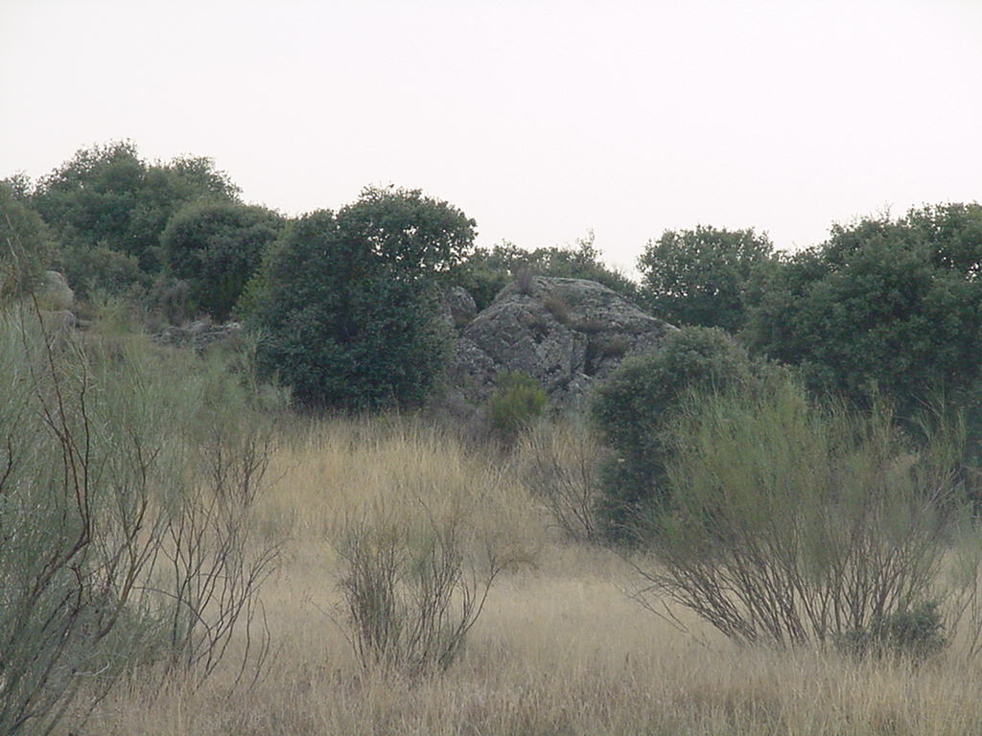

Masas arbóreas de encina bien conservadas

2.- Sotos, riberas y zonas palustres
Constituye una unidad muy atípica ya que conforma una estructura de pocas decenas de metros de anchura y varios kilómetros de longitud. El arbolado asociado a los cauces constituye una barrera visual que impide, en ocasiones, que las dos márgenes estén conectadas visualmente.
Los terrenos sobre los que se asienta son generalmente aluviones aportados por los ríos, y la cuenca visual, como consecuencia de su morfología, es muy reducida. La presión humana a la que se ha visto sometida esta unidad ha sido muy fuerte ya desde antiguo, siendo afectadas por tendidos eléctricos, carreteras, etc.

3.- Zonas urbanas/semiurbanas
Se trata de las típicas zonas semiurbanas con incipiente grado de urbanización, donde la geomorfología hace destacar en el conjunto las construcciones existentes.
Se trata de una unidad donde la vegetación natural ha desaparecido en su totalidad y donde en sus zonas marginales aparecen eriales con abundante matorral.
Presentan una capacidad de acogida superior a la de las unidades anteriores.

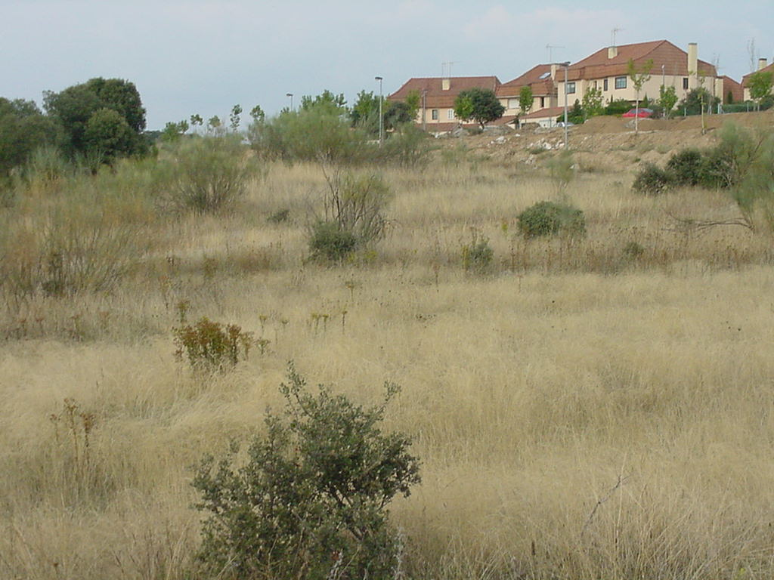
Zonas urbanas

MEDIO SOCIO-ECONÓMICO
I.10.- Territorio
El municipio se localiza en la zona centro-oriental de la Provincia de Madrid, presenta una topografía muy contrastada con las elevaciones más importantes situadas en la zona septentrional, en relación con la sierra de Guadarrama y la Sierra de Hoyo de Manzanares.
El municipio de Colmenarejo se localiza al Noroeste de la Comunidad de Madrid, a 35 kilómetros de la capital, limita al norte con Galapagar y con el Escorial, al Oeste con el municipio de Valdemorillo, al Sur con los municipios de Villanueva de la Cañada y Villanueva del Pardillo y al Este con los municipios de Galapagar y Villanueva del Pardillo, cuenta con una superficie de 31,7 km² un 63% de la cual pertenece al “Parque Regional de la Cuenca Medio del Río Guadarrama y su entorno”, con una población de 6.272 habitantes (2002) y se localiza entre una altitud máxima de 915m (de la Casa de Las Latas) y una mínima de 615m (río Aulencia), estando la zona urbana comprendida entre los 850 y 890m. Su densidad de población en el 2002 era de 197,8(hab/km²).
I.11- Estructura demográfica
Se trata de un municipio con una tasa bruta anual de natalidad de 13,2 (1996), por debajo de la tasa media de la zona (16,1) y por encima de la misma tasa media en la Comunidad de Madrid (9,7) (ver Cuadro I.11.1. Indicadores y estructura demográfica).
Cuenta con una tasa general de fecundidad del 34,3% (1996), por debajo de la tasa media de la zona (39,5) y por debajo de la misma tasa media en la Comunidad de Madrid (35,5).
Presenta una proporción de masculinidad de 101,47 por encima de la misma proporción en la zona y en la Comunidad de Madrid (98,89 y 92,43 respectivamente); una proporción de fecundidad de 0,33 y una proporción de remplazamiento de 1,77, dato éste último algo superior a la proporción de remplazamiento de la zona (1,69), de la Comunidad de Madrid (1,39) e incluso de España (1,38).

Cuadro I.11.1.- Indicadores y estructura demográfica
 | Municipio | Zona | C. de Madrid
Indicadores demográficos
Tasa bruta natalidad | 13,2 | 16,1 | 9,7
Tasa general de fecundidad | 34,3 | 39,5 | 35,5
Indicadores de estructura demográfica
Proporción de masculinidad | 101,47 | 98,89 | 92,43
Proporción de fecundidad | 0,33 | 0,31 | 0,22
Proporción de remplazamiento | 1,77 | 1,69 | 1,39
Proporción de dependencia | 0,37 | 0,39 | 0,37
Tamaño medio del hogar | 2,9 | 3,1 | 3,1
(Fuente: Indicadores municipales. Instituto Estadística (Comunidad de Madrid). Madrid, 1.997)

Presenta una crecimiento poblacional positivo y constante. Así, la población de derecho que existía en el municipio durante el año 1986 (1.741 hab.), prácticamente se ha duplicado en el año 1.995 (3.071 hab.). [ver Cuadro I.11.2. Evolución de la población de derecho (1988-1995)].

Cuadro I.11.2.- Evolución de la población de derecho (1986-1995)
 | 1988 | 1990 | 1992 | 1994 | 1995
Hombres | 867 ∗ | 1.249 | - | - | -
Mujeres | 813 ∗∗ | 1.159 | - | - | -
TOTAL | 1.741 | 1.965 | 2.509 | 2.909 | 3.071
Fuente: Anuario Estadístico de la Comunidad de Madrid año 1996/2001

Siendo:
∗: Padrón 1.986
∗∗: Censo 1.991
En cuanto a la distribución por sexos, según las cifras del Padrón de 1991, no existen diferencias significativas entre hombres y mujeres. Así, de un total de 2.408 habitantes, 1.159 son mujeres y el resto, es decir, 1.249 habitantes son hombres.
Para el caso de la población por grupos de edad y sexo, según los datos del censo de 1996, son los siguientes:
Cuadro I.11.3.- Población por grupos de edad y sexo (1.996)
 |  | Valor | Municipio | Zona | C. Madrid
TOTAL |  | 6.272 | 100 | 100 | 100
 | < 19 años | 972 | 27,3 | 27,4 | 23,4
 | 20-64 años | 2.275 | 63,9 | 62,0 | 62,8
 | > 65 años | 305 | 8,6 | 9,7 | 13,6
 | No consta edad | 6 | 0,2 | 0,9 | 0,2
 | No consta sexo | 0 | 0,0 | 0,0 | 0,0
Varones |  | 1.792 | 50,4 | 49,7 | 48,0
 | < 19 años | 492 | 27,5 | 28,3 | 25,0
 | 20-64 años | 1.153 | 64,3 | 62,5 | 63,7
 | > 65 años | 144 | 8,0 | 8,3 | 11,2
 | No consta edad | 3 | 0,2 | 0,6 | 0,2
Mujeres |  | 1.766 | 49,6 | 50,3 | 52,0
 | < 19 años | 480 | 27,2 | 26,5 | 21,9
 | 20-64 años | 1.122 | 63,5 | 61,5 | 62,0
 | > 65 años | 161 | 9,1 | 11,1 | 15,9
 | No consta edad | 3 | 0,2 | 0,8 | 0,2
(Fuente: Indicadores municipales. Instituto Estadística Comunidad de Madrid). Madrid, 1.997

De otra parte, los movimientos migratorios se abastecen fundamentalmente de residentes en la Comunidad de Madrid, el resto de los indicadores demuestran datos no significativos con respecto al municipio o a la Comunidad de Madrid (ver Cuadro Población residente, según lugar de nacimiento (1.996).
Cuadro I.11.4.- Población residente, según lugar de nacimiento (1.996)
 | Valor | Municipio | C. de Madrid
TOTAL | 3.558 | 100 | 100
C. de Madrid | 2.359 | 766,3 | 59,4
Otras Comunid | 989 | 27,8 | 37,0
U.E. | 50 | 1,4 | 0,9
Mundo | 156 | 4,4 | 2,6
No consta | 4 | 0,1 | 0,1
(Fuente: Indicadores municipales. Instituto Estadística, Comunidad de Madrid. Madrid, 1.997)

I.12.- Sectores productivos
La población ocupada se distribuye entre las actividades industriales y los servicios fundamentalmente.
Actualmente la actividad agrícola y ganadera es prácticamente inexistente. En 1993, según los datos del MAPA, existían en Colmenarejo un total de 13 tierras de cultivo (6 correspondientes a cultivos herbáceos y 9 a leñosos).
Respecto a la actividad forestal, cabe destacar que la práctica totalidad de los terrenos forestales del Parque Regional de Cuenca Media del Río Guadarrama y su entorno corresponden a montes particulares, lo cual es consecuencia del proceso desamortizador, pasando a manos privadas a lo largo de la segunda mitad del siglo XIX. En Colmenarejo encontramos un Monte Preservado, se trata de un espacio forestal
en régimen especial (en virtud de la ley 16/1995, de 4 de mayo, Forestal y de Protección de la Naturaleza de la Comunidad de Madrid).
La caza, considerada actividad cinegética, tiene una marcada presencia en el municipio debido a sus 19 cotos (según la Consejería de Medio Ambiente y Desarrollo Regional 1997), 10 de los cuales son particulares, 6 pertenecen a ayuntamientos y 3 a sociedad A/L, correspondientes en su mayoría a encinares bien conservados y terrenos agrícolas. El tipo de aprovechamiento cinegético. Es principalmente la caza menor, siendo el conejo y la perdiz, seguidas de la liebre, las especies más importantes.
En el municipio no existe actividad minera.
La actividad industrial es reducida, encontrándose en el municipio un único Polígono Industrial (Polígono Industrial Fuente del Conejo), que ocupa una superficie aproximada de 28.000 m² (Consejería de Política Territorial).
Sector servicios el que más gente ocupa, en detrimento de la agricultura y la construcción (ver Cuadro I.12.1. Población en relación con la actividad (1996).En la actualidad supone aproximadamente un 70% de la actividad económica del municipio.

Cuadro I.12.1. Población en relación con la actividad. 1996
 |  |  |  | Valor | Municip. | Zona | Madrid | España
TOTAL |  |  |  | 3.558 | 100 | 100 | 100 | 100
 | ACTIVOS |  |  | 1.692 | 47,6 | 44,1 | 43,0 | 49,6
 |  | Ocupados |  | 1.441 | 85,2 | 81,4 | 77,9 | 77,8
 |  |  | Agricult. | 8 | 0,6 | 1,2 | 0,7 | 8,7
 |  |  | Industria | 201 | 13,9 | 14,5 | 21,9 | 20,2
 |  |  | Construc | 239 | 16,6 | 10,2 | 7,1 | 9,5
 |  |  | Servicios | 970 | 67,3 | 63,7 | 66,8 | 61,7
 |  |  | No consta | 23 | 1,6 | 10,5 | 3,6 | 0,0
 |  | Parados |  | 251 | 14,8 | 18,6 | 22,1 | 22,2
 |  |  | Han trab. | 186 | 74,1 | 75,1 | 71,0 | 77,0
 |  |  | 1er empl. | 65 | 25,9 | 24,9 | 29,0 | 23,0
 | INACTIVOS |  |  | 1.788 | 50,3 | 50,8 | 52,7 | 49,9
 | NO CONSTA |  |  | 62 | 1,7 | 4,7 | 3,9 | 0,0

Cuadro I.12.2. Establecimientos industriales y personal ocupado. 1994
 | Establecim. | Personal | Municipio | Zona | C. Madrid
TOTAL | 8 | 27 | 100 | 100 | 100
1 | 0 | 0 | 0 | 1,0 | 1,4
2 | 0 | 0 | 0 | 9,5 | 4,3
3 | 0 | 0 | 0 | 17,0 | 8,3
4 | 2 | 4 | 14,8 | 8,4 | 6,5
5 | 2 | 6 | 22,2 | 3,0 | 3,3
6 | 0 | 0 | 0 | 7,9 | 6,9
7 | 0 | 0 | 0 | 15,9 | 13,1
8 | 0 | 0 | 0 | 6,9 | 8,3
9 | 2 | 8 | 29,6 | 6,9 | 10,6
10 | 0 | 0 | 0 | 2,6 | 8,9
11 | 0 | 0 | 0 | 8,1 | 16,1
12 | 2 | 9 | 33,3 | 12,7 | 12,4
(Fuente: Indicadores Municipales. Instituto de Estadística Comunidad de Madrid. Madrid, 1997)

Siendo:

1: Metálicas básicas 7: Material eléctrico
2: Industria no metálica 8: Material de transporte
3: Industria química 9: Alimentación y bebidas
4: Construcciones metálicas 10: Textil y calzado
5: Artículos metálicos 11: Papel y artes gráficas
6: Maquinaria industrial 12: Otras manufacturas

I.13–Patrimonio histórico-artístico
Colmenarejo posee dos edificaciones considerados como patrimonio de interés cultural, por un lado la Casa Particular, y por otro la Iglesia Parroquial de Santiago, cuya fecha de construcción más probable es en torno al año 1500. La nave es de estilo herreriano y cuenta con un ábside de estilo gótico tardío. La iglesia posee cinco altares dedicados a la Inmaculada Concepción, a San Antonio, Santiago el Mayor, la Virgen del Rosario y a Nuestra Señora de los Dolores.
Cabe destacar la plaza, remodelada recientemente, en cuyo centro se haya ”El Rondón”, que es una construcción simbólica que aparece en el escudo municipal y la fuente romana del Navazo, donde antiguamente acudían las mujeres a las pilas de piedra que todavía hoy se conservan.
Las fiestas patronales se celebran en el mes de julio (día de Santiago Apostol) y en septiembre (Virgen de la Soledad)
I.14.- Vías pecuarias
La red de vías pecuarias en el municipio es muy extensa, alcanzando los 56 kilómetros de longitud total, aunque algunas han sido ocupadas pos el Embalse de Valmayor. Dentro de las vías presentes en el municipio encontramos diversas clasificaciones: Cañada, vereda, descansadero, colada y cordel.
CUADRO I.14. Vías pecuarias
Tipología de las vías pecuarias presentes en Colmenarejo (Fuente: Informe “Las vías pecuarias en Colmenarejo y su integración en la odenación urbanística”, de Mercedes Marco)
 | Anchura | Longitud | Clasificación *
Camino y Vereda del Puente del Cura | 20,89 | 3.845 | 1º Innecesario  2º Necesario
Cañada Real de las Merinas del Camino de Madrid |  | 5.129 | Necesario de 20,89
Cañada Real Segoviana | 75 | 105 | Innecesario
Colada de Cabeza Aguda | 10 | 2.563 | Necesario
Colada de Navalapielga | 13,6 | 1.581 | Necesario
Colada del Camino del Pardillo | 8 | 3.470 | Necesario
Colada del Camino de Peralejo | 1º: 14  2º:18 | 2.605 | 1º Innecesario  2º Necesario
Colada del Cerro del Burro | 12 | 3.457 | Necesario
Colada del Milanillo | 8,5 | 3.160 | 1º Innecesario  2º Necesario

Tipología de las vías presentes en Colmenarejo (Fuente: Informe “Las vías pecuarias en Colmenarejo y su integración en la odenación urbanística”, de Mercedes Marco) Cont.
Colada del Camino de Sopas | 8 | 1.425 | Necesario
Colada por el Camino Atajo del Puente del Correo | 7,75 | 1.028 | Innecesario
Colada que conduce a la Venta de San Antonio | 10 | 2.161 | Necesario
Cordel de la Espernada | 37,61 | 8.322 | 1º Innecesario  2º Necesario
Cordel que conduce a Galapagar | 37,61 | 365 | Innecesario
Descansadero Abrevadero de la Fuente del Navazo | 2850 m² |  | Necesario
Descansadero de Ganados de los Linares de Paso
Descansadero de la Cañada Real Segoviana |  |  | Innecesario
Descansadero de la Cerca de las Casas o de Tiestas Cabezas |  | 6-42-40 Ha | Necesario
Descansadero de las Eras |  |  | Innecesario
Descansadero de Las Nicolasas |  |  | Innecesario
Descansadero de las Vertientes de Peñarrubia |  |  | Innecesario
Descansadero de los bajos de Peñarrubia |  |  | Innecesario
Descansadero de los Rasos del Madroñal |  | 6-13-60 | Necesario
Descansadero de Peña Lobera |  | 2-05-44 Ha | Necesario
Descansadero de Viñuela |  |  | Innecesario
Descansadero del Arroyo Ríosequillo |  | 3-76-54 Ha | Necesario
Descansadero del Cerro del Burro |  | 3-42-40 | Necesario
Descansadero del Molino de Sopas |  | 00-64-73 Ha | Necesario
Descansadero del Molino del Puente Caído |  |  | Necesario
Descansadero del Puente del Cura |  |  | Innecesario
Descansadero Molino de Piedra |  | 2-73-92 | Necesario
Vereda de la Majada del Moreno | 29,89 | 1.115 | Innecesario
Vereda de la Nava | 20,89 |  | 1º Necesario  2º Innecesario

Tipología de las vías presentes en Colmenarejo (Fuente: Informe “Las vías pecuarias en Colmenarejo y su integración en la odenación urbanística”, de Mercedes Marco) Cont.
Vereda de Las Latas | 20,89 | 13,23 | Necesario
Vereda de las Nicolasas | 20,89 | 790 | Innecesario
Vereda de las Tapias Altas | 20,89 | 2.390 | 1º Necesario  2º Innecesario
Vereda de las Viñas Viejas | 20,89 | 4.077 | 1º Innecesario  2º Necesario
Vereda de Madroñal | 20,89 | 3.027 | Necesario
Vereda del Camino del Rey | 20,89 | 5.997 | Necesario
Vereda que conduce al Robledillo y Prados de la Barrera | 20,89 | 2.103 | 1º Innecesario  2º Necesario
Vereda y Camino de Prado Osteros | 20,89 | 2.049 | 1º Innecesario  2º Necesario
* La clasificación como necesarias o innecesarias está en función de que las vías pecuarias sean adecuadas o no para el tránsito ganadero o para el desarrollo de los usos compatibles o complementarios con aquél

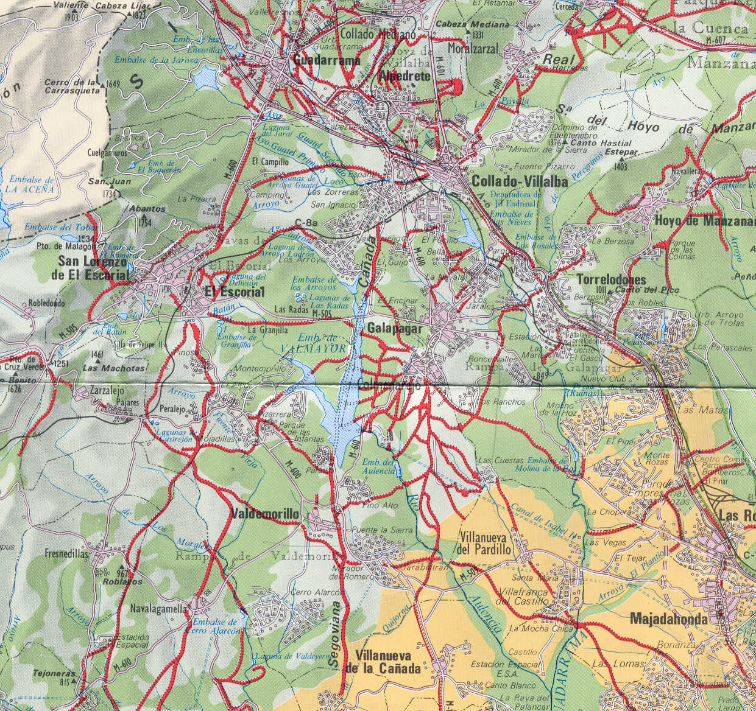

Mapa de Vías Pecuarias de la Comunidad de Madrid

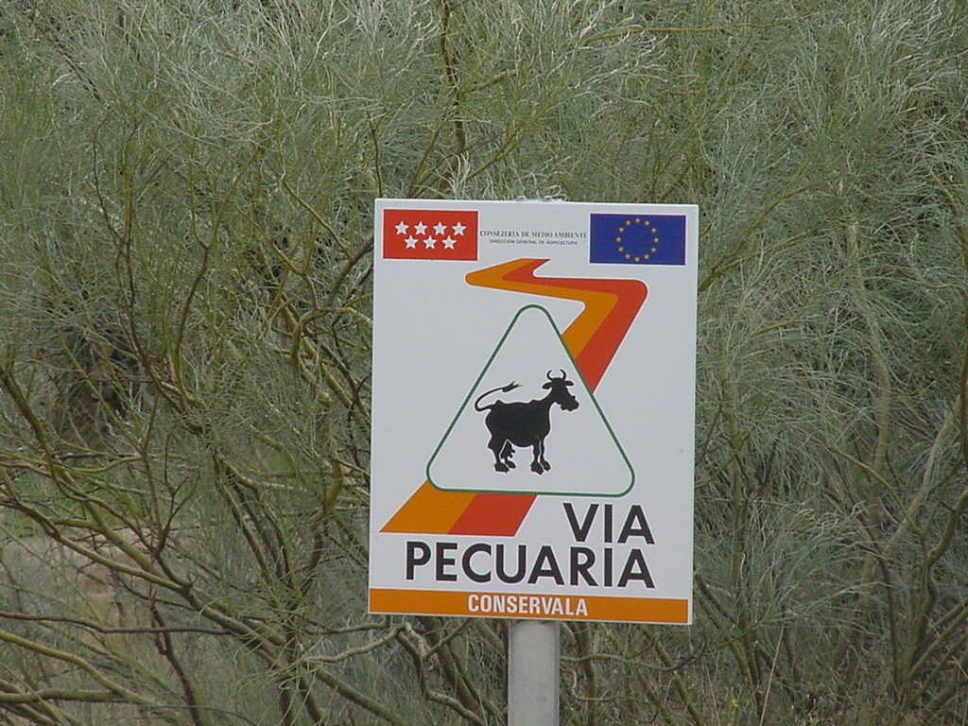

Señalización de la vía pecuaria.

I.15 Infraestructuras viarias

La vía principal de comunicación de Colmenarejo es la carretera comarcal M-510, que, viniendo de Galapagar, cruza el casco urbano y comunica con Valdemorillo. Asimismo existe al sur del casco urbano un camino vecinal asfaltado que comunica con Villanueva del Pardillo.

Las comunicaciones por ferrocaril deben realizarse desde las estaciones de Cercanías más cercanas, ubicadas en Torrelodones, Galapagar-La Navata y Villalba. El transporte público por carretera comunica Colmenarejo con Collado Villalba (línea 630) y con Madrid (línea 631)

De Noreste a Sureste atraviesa el término municipal de Colmenarejo una línea eléctrica de 132 kV, que llega hasta la central eléctrica de Majadahonda.
Recientemente, se ha presentado un Estudio de Impacto Ambiental “Proyecto de Modificación de línea eléctrica a 132 k, simple circuito, Las Rozas-Galapagar entre los apoyos 41 y 46”.

Notas para una Climatología de Madrid (K-1). Instituto Nacional de Meteorología. Ministerio de Transportes, Turismo y Comunicaciones. Madrid - 1985.
Caracterización Agroclimática de la Provincia de Madrid. Dirección General de la Producción Agraria. Ministerio de Agricultura, Pesca y Alimentación. Madrid, 1989
Departamento de Proyectos y Planificación Rural de la Escuela Técnica Superior de Ingenieros de Montes de Madrid
Indicadores Municipales (2002). Instituto de Estadística. Consejería de Hacienda. Comunidad de Madrid
Cociente entre el número de nacimientos durante un año y la población del mismo. Se refiere a cada 1.000 habitantes
Cociente entre el número total de nacidos vivos en un año de madres residentes en el municipio y la población femenina de 15 a 49 años, a mitad de ese mismo año. Se refiere a cada 1.000 mujeres comprendidas en esas edades
Cociente entre la población masculina y la población femenina
Cociente entre la población menor de cinco (5) años en el año de la referencia y la población femenina de 20 a 44 años en dicho año
Cociente entre la población de 15 a 39 años en el año de referencia y la población de 40 a 64 años, en dicho año
Cociente entre la población menor de 15 años más la población mayor de 64 años en el año de referencia y la población de 15 a 64 años en dicho año
Conjunto de personas que residiendo en la misma vivienda comparten gastos comunes (vivienda, alimentación, etc.)
Anuario Estadístico de la Comunidad de Madrid (1994-95). Instituto de Estadística de la Comunidad de Madrid

